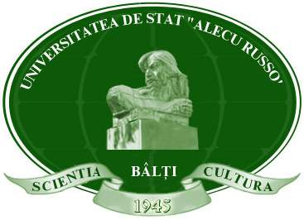
ФОРМУЛЯР УЧАСТНИКА КОНФЕРЕНЦИИ

Научно-практическая конференция с международным участием
Менеджмент образования: достижения и перспективы развития

27 апреля 2018

Название доклада
Направление конференции
Автор / 2 автора  (ФИО) | 1.
Автор / 2 автора  (ФИО) | 2.
Ученая степень
Научно- педагогическое звание
Учреждение
Телефон (обязательно):
e-mail (обязательно):
Форма участия | Очная: выступление - пленарное - в секции  Заочная: публикация статьи
Необходимое оборудование
Проживание | да нет
Форма получения материалов конференции | - Электронный сборник  - Печатный сборник

